Állatmentő célért fogott össze a Raiffeisen Bank az ügyfeleivel
A Raiffeisen Bank ügyfelei az ünnepi időszakban bebizonyították jótékony célok iránti elkötelezettségüket: összefogásukkal 585 kg kutyaeledel adomány gyűlt össze menhelyi kutyáknak. A Bank az ASKA Alapítványnak januárban adta át a felajánlást, amely különösen nagy segítséget jelent a téli hónapokban.
Karitatív szervezetek és alapítványok számára az év minden napja kihívásokkal teli, a téli hónapok azonban különösen nehezek. Kifejezetten nagy segítségre szorulnak ilyenkor az állatmentők. Megfelelő működésük a beérkező adományoktól és a segítségre szoruló állatok számától függ, utóbbira sajnos nincs ráhatásuk. A Raiffeisen Bank ezért különleges kampányt indított, hogy a téli hónapokban megkönnyítse a menhelyeken élő kutyák életét.
A Raiffeisen Bank az ünnepek közeledtével egyedi akciót indított az ASKA Alapítvány támogatására: a Raiffeisen Hűségprogram tagjai pontjaik beváltásával ajánlhatták fel adományaikat. Az akció rekord idő alatt elérte a célját, a kuponok szinte azonnal elfogytak. Januárban a Bank a felajánlott pontok értékén az ALPHAZOO segítségével 585 kg kutyaeledelt vásárolt, amely 250 menhelyi kutyának biztosítja több napi étkezését.
Az adomány átadása alkalmával Szabóné Molnár Tamara, az ASKA Alapítvány munkatársa és Demeter Tamás, az ALPHAZOO képviselője megköszönték a banknak és az ügyfeleknek a támogatást:
„Az állateledel-felajánlások mindig nagy segítséget jelentenek, különösen télen, amikor az állatok számára minden egyes falat számít, éppen ezért fontos, hogy a cégek és a magánszemélyek is aktívan részt vegyenek a jótékonyságban. Az egyéni adományokon túl a nagyobb támogatások segítenek minket leginkább abban, hogy hosszú távon tervezhessünk, ezért is vagyunk nagyon hálásak a Raiffeisen Bank kezdeményezéséért” – mondta el Szabóné Molnár Tamara, az ASKA Alapítvány munkatársa.
A vállalatok szerepe a társadalmi felelősségvállalásban
A Hűségprogram rendhagyó felhasználása a jótékonyság terén új perspektívát nyújt a Raiffeisen Bank és az ügyfelek számára is, hiszen lehetőséget ad arra, hogy a program tagjai aktívan részt vegyenek a közösségi összefogásban, és az adományozással közvetlenül hozzájáruljanak egy fontos társadalmi ügyhöz.
„Óriási öröm számunkra, hogy ügyfeleink lelkesen támogatták a kampányunkat és összegyűjtött hűségpontjaikat a menhelyi kutyák megsegítésére fordították. Ez a program bizonyítja, hogy értékeink, különösen a társadalmi felelősségvállalás ügyfeleink számára is kiemelten fontos, aktívan támogatják is a közösségi adományozást” – mondta Yalcinkaya Veronika, a Raiffeisen Bank marketing és kommunikációs igazgatója.
Csökkenő adományok, teltházas menhelyek
Az alapítvány számára a folyamatos adományozás elengedhetetlen, hiszen a menhelyeken mindig rengeteg kutya van, köztük jelenleg is 30-40 kölyökkutya vár segítségre.
„Korábban az alapítvány számára naponta akár 4-5 zsák táp is érkezett, most pedig csak hetente érkezik körülbelül 2-3 zsák. A mostani adomány azért is kiemelten fontos, mert rengeteg kölyökkutyánk van, akiket így egy időre minőségi junior és puppy táppal tudunk ellátni” – tette hozzá az alapítvány munkatársa.
A Raiffeisen Bank számára a jövőben is kiemelt cél a társadalmi felelősségvállalás, és bátorítja ügyfeleit, hogy továbbra is támogassák a fontos társadalmi ügyeket, hiszen az alapítványok jótékony kezdeményezései folyamatosan új lehetőségeket teremtenek a segítségnyújtásra. Az ASKA Alapítvány tervei között szerepel például szigetelt kennelek beszerzése is, hogy a hideg téli hónapokban is biztonságos és kényelmes helyet biztosíthasson az állatoknak.
Sajtókapcsolat:
- Vigh Anna Judit
- Republic Group Communication Ltd.
- raiffeisenpr@hellorepublic.com
 | © Raiffeisen Bank
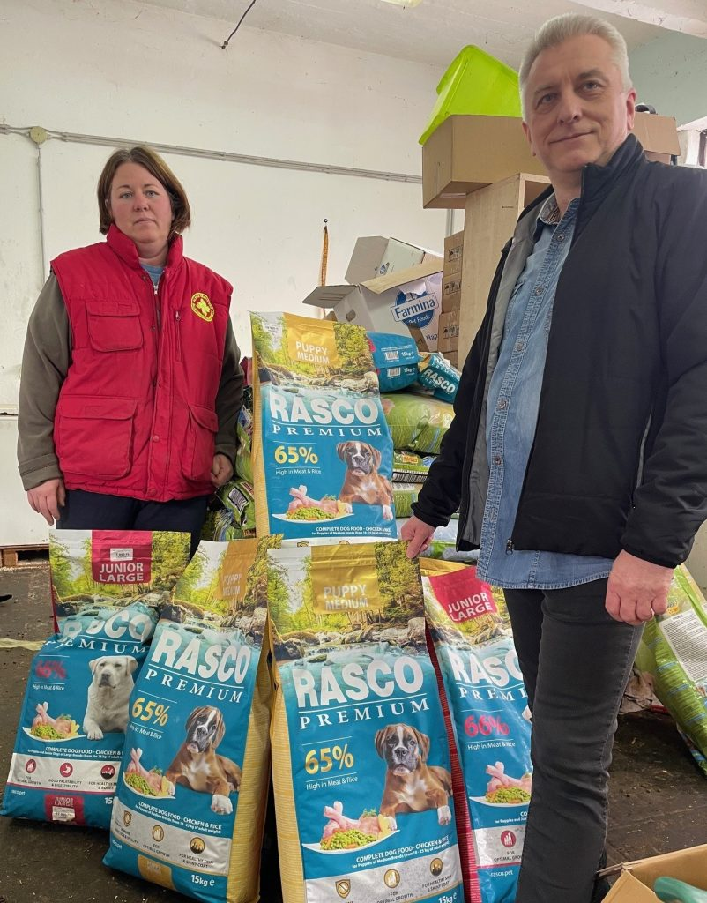 | © Raiffeisen Bank
Eredeti tartalom: Raiffeisen Bank
Továbbította: Helló Sajtó! Üzleti Sajtószolgálat
Ez a sajtóközlemény a következő linken érhető el:

